März 2013

Internetgestützte Schwarmintelligenz überzeugt Messebesucher
ISH 2013 für SYR ein voller Erfolg:
Produktneuheit ISI sorgt für großes Interesse

Auf der diesjährigen ISH in Frankfurt präsentierte die SYR Hans Sasserath & Co. KG mit ihrer Internetgestützten SchwarmIntelligenz (kurz ISI) eine neue Dimension im Wassermanagement. Der innovative Leckageschutz, der das Flaggschiff des Messestandes war, überzeugte und begeisterte die Besucher gleichermaßen. Auch die übrigen Produktneuheiten und -weiterentwicklungen erfreuten sich großen Interesses bei Fachhandwerk, Großhandel und Planern.

„Die ISH 2013 war ein Erfolg auf ganzer Linie. Die Besucherfrequenz und die Qualität der Gespräche waren sehr gut. Sowohl mit nationalen als auch internationalen Partnern konnten wir sehr interessante Gespräche führen. Speziell die Resonanz auf unsere neueste Entwicklung, die Internetgestützte Schwarmintelligenz ISI, freut uns sehr“, resümiert Peter Gormanns, Leiter Vertrieb und Marketing der SYR Hans Sasserath & Co. KG, und weiter: „Es besteht großes Interesse an den Möglichkeiten, die dieses Leckageschutzsystem bietet, da SYR das erste Unternehmen im Markt ist, das eine solche Lösung anbietet. Der Kunde hat das Potenzial von ISI erkannt und begrüßt das Produkt als clevere und sinnvolle Weiterentwicklung der bisher verfügbaren Leckageschutzarmaturen. Auf unserem Stand konnten die Besucher einen sehr guten Eindruck für die Praxis gewinnen.“

Doch nicht nur die Produktneuheiten, sondern auch bewährte Armaturen für Trinkwasser- und Heizungsanlagen, wie beispielsweise die Druckminderer-Filterkombination Drufi+ oder die Füllcombis CA und BA, wurden stark nachgefragt. „Optimale Organisation, Frankfurt als zentraler Messestandort mit der ISH als Leitmesse sowie positives Feedback auf unsere Produkte lassen uns optimistisch in die Zukunft blicken.“

Weitere Informationen erhalten Sie bei:

SYR Hans Sasserath & Co. KG
Mühlenstraße 62
D-41352 Korschenbroich
Fon: +49 (0) 2161 6105-0
Fax: +49 (0) 2161 6105-20
Internet: www.syr.de
E-Mail: info@syr.de

Bildmaterial

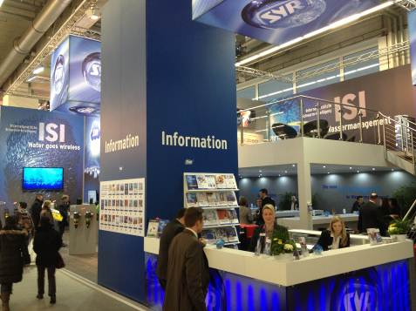
Die Firma SYR Hans Sasserath & Co. KG freut sich über eine erfolgreich verlaufene ISH 2013. Mit seiner Produktneuheit ISI bietet das Korschenbroicher Unternehmen eine neue Dimension im Wassermanagement.

Bild: SYR Hans Sasserath & Co. KG

